**Informe Desarrollo móvil I**

**PIXELTEE**

**Versiones del documento**

|  |  |  |  |
| --- | --- | --- | --- |
| Fecha | Versión | Descripción | Autor |
|  |  |  |  |
|  |  |  |  |
| Version Final |  | 18/09 | Grupo4 |

Contenido

Informe Desarrollo Móvil I 4

1. DESCRIPCIÓN DE LA SOLUCIÓN 4

1.1 Resumen gerencial 4

1.2 Glosario 4

1.3 Restricciones y metas de arquitectura 4

1.4 Diagrama de Proceso 4

1.5 Requerimientos del sistema 5

1.5.1 Vista de Casos de uso de la aplicación 5

2. Tecnología 5

2.1 Desarrollo 5

2.2 Modelo Entidad Relación 6

Informe Desarrollo Móvil I

# DESCRIPCIÓN DE LA SOLUCIÓN

Esta aplicación, construida con React, es una herramienta interactiva para el diseño y personalización de camisas. Su objetivo principal es ofrecer a los usuarios un sistema intuitivo y dinámico para crear prototipo de prendas personalizadas

## Resumen gerencial

Este proyecto consiste en el desarrollo de PIXELTEE, una aplicación construida para el diseño y personalización de camisas de manera sencilla y dinámica tiene como objetivo ofrecer a los usuarios una herramienta para la creación de prototipos de prendas únicas combinando la creatividad con la tecnología.

El valor de esta app radica en su capacidad de fomentar la autoexpresión a través de la moda, apoyar negocios locales con pedidos únicos y proporcionar una experiencia creativa y accesible sin la necesidad de conocimientos técnicos avanzados. Esto facilita la creación de productos que pueden ser tanto para uso personal como para comercialización.

## Glosario

|  |  |
| --- | --- |
| Término | Definición |
|  |  |
|  |  |

## Restricciones y metas de arquitectura

**Restricciones**

Tecnologías: el proyecto está restringido al uso de React.js para el Frontend.

Recursos del dispositivo: la aplicación debe funcionar sin problemas en dispositivos móviles, lo que implica que la plataforma debe ser amigable para diseñar desde celular. La subida de archivos dependerá de la API del navegador y el almacenamiento en la nube.

**Metas de arquitectura**

Frontend: La arquitectura se centrará en el uso de React.js para construir la estructura y los componentes de la aplicación**.**

Diseño: Se utilizará Tailwind CSS para crear una interfaz de usuario moderna y adaptable (responsive)

Backend: La API se desarrollará con Node.js + Express para gestionar las solicitudes de envío y recepción de diseños.

Experiencia de Usuario (UX): La arquitectura debe garantizar una experiencia interactiva y precisa, permitiendo a los usuarios ajustar el tamaño, la posición y la orientación del logo en tiempo real. Se mostrará una vista previa del diseño en tiempo real

## Diagrama de Proceso

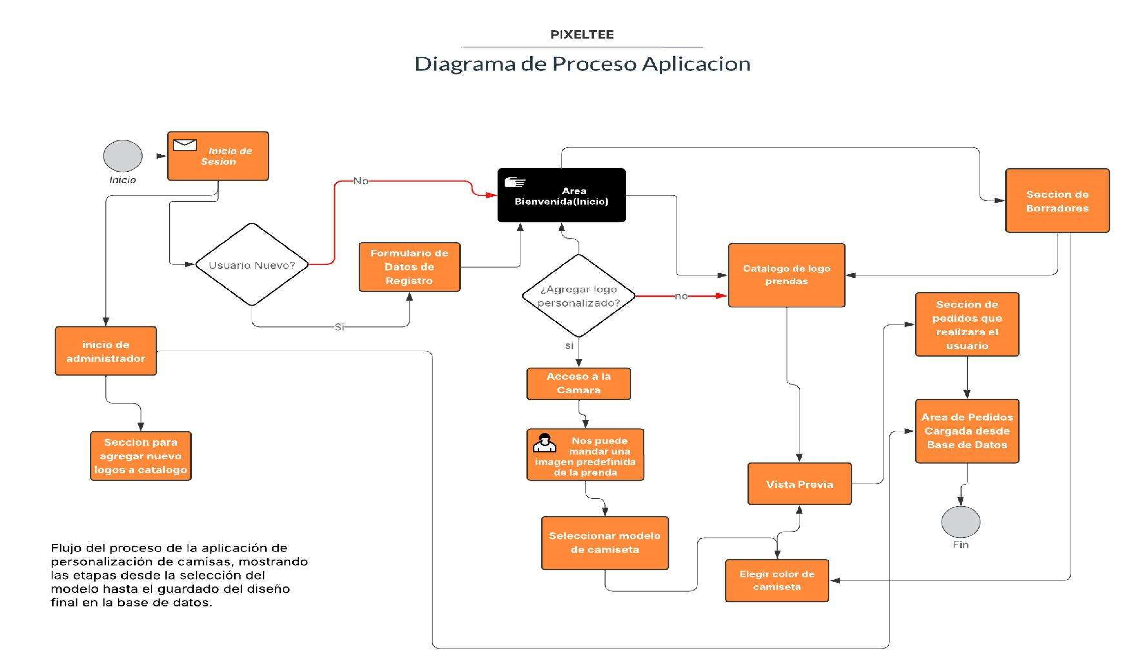

## Requerimientos del sistema

Requerimientos funcionales:

La aplicación deberá cumplir con las siguientes funciones:

* Permitir a los usuarios seleccionar un modelo y color de camisa.
* Ofrecer la opción de subir imágenes desde la galería de tu dispositivo
* Integrar la cámara del dispositivo para que los usuarios puedan capturar fotografías y añadirlas como logotipos
* Permitir el ajuste del tamaño, la posición y orientación del logo.
* Mostrar una vista previa del diseño
* Guardar el diseño en la base de datos para que el usuario pueda acceder a el posteriormente

Requerimientos de usabilidad:

* La plataforma debe ser amigable para su uso en dispositivos móviles, permitiendo diseñar camisas desde un celular
* La aplicación debe ser accesible para usuarios sin conocimientos técnicos avanzados
* La experiencia debe ser interactiva y altamente personalizada para fomentar la creatividad

## Vista de Casos de uso de la aplicación

|  |  |  |
| --- | --- | --- |
| Nombre del caso de uso | Descripción de la funcionalidad | Ruta del Caso de Uso |
| Iniciar sesión/Registrarse | Un usuario nuevo puede crear una cuenta a través de un formulario de registro. Un usuario existente puede iniciar sesión con sus credenciales para acceder a todas las funcionalidades de la aplicación. | * Inicio de la aplicación * Formulario de registro * Inicio de sesión. |
| Personalizar una camiseta | El usuario selecciona un modelo de camiseta y un color específico para su diseño. | Menú principal  Sección de diseño  Elegir modelo y color. |
| Añadir un logo personalizado | El usuario puede subir un logo predefinido desde su dispositivo o usar la cámara para capturar una imagen y añadirla al diseño de la camiseta. | * Sección de diseño * Herramientas de personalización * Opción "Agregar logo" |
| Previsualizar un diseño | Antes de completar su compra o guardar el diseño, el usuario puede ver una vista previa de la camiseta con todas las personalizaciones aplicadas (modelo, color y logo). | * Sección de diseño * Botón "Previsualizar". |

# Tecnología

El proyecto se construirá utilizando las siguientes tecnologías, que cubren tanto el Frontend como el Backend y el almacenamiento de datos:

* Frontend: se utilizará React.js para la estructura y los componentes de la aplicación para el diseño y los estilos, se empleará Tailwind CSS para una interfaz moderna y adaptable
* Edición de imagen: se integrará HTML5 Canvas o Fabric.js para la edición de las imágenes
* Backend: se implementará una API usando Node.js + Express para gestionar el envió y la recepción de los diseños
* Base de datos: Se utilizará MongoDB o Firebase para almacenar los diseños y los datos de los usuarios.
* Subida de archivos: Para subir los archivos se empleará la API del navegador y un servicio de almacenamiento en la nube, como Firebase Storage o Cloudinary.

## Desarrollo

El desarrollo de la aplicación se llevará a cabo utilizando una arquitectura completa (full-stack) con tecnologías específicas para cada parte del sistema.

**Backend**

El backend se construirá como una API RESTful utilizando Node.js y Express. Esta API servirá como el puente entre el frontend y la base de datos, manejando todas las solicitudes y la lógica del negocio. Sus principales funciones serán:

* Recibir y procesar la información de los diseños de camisas creados por los usuarios.
* Gestionar las subidas de imágenes para los logotipos personalizados.
* Interactuar con la base de datos para almacenar y recuperar los diseños.
* Implementar la lógica para las tareas automáticas ("Job") y el registro de auditoría, como se describió en los casos de uso.

Para el almacenamiento de datos, se utilizará

MongoDB o Firebase, que son bases de datos NoSQL flexibles. Las imágenes de los logotipos se subirán a un servicio de almacenamiento en la nube.

**Frontend**

El frontend de la aplicación se desarrollará con React.js. Esta plataforma permitirá crear una interfaz de usuario dinámica y reactiva, ideal para una experiencia de diseño interactiva. Se utilizará Tailwind CSS para los estilos, lo que asegurará un diseño moderno y adaptable a cualquier dispositivo móvil. Las funcionalidades clave del frontend incluirán:

* Una plataforma amigable para que los usuarios puedan diseñar camisas desde su celular.
* La capacidad de seleccionar diferentes colores y estilos de camisas.
* La funcionalidad para que los usuarios carguen imágenes desde su galería o utilicen la cámara de su dispositivo para sus diseños.
* Una vista previa en tiempo real que permita a los usuarios ajustar el tamaño, la posición y la orientación del logotipo sobre la camisa.

Para la edición de imágenes, se integrará una herramienta como

HTML5 Canvas o Fabric.js. Esto permitirá la manipulación precisa del logo en tiempo real, garantizando una experiencia de usuario interactiva y fluida.

## Modelo Entidad Relación

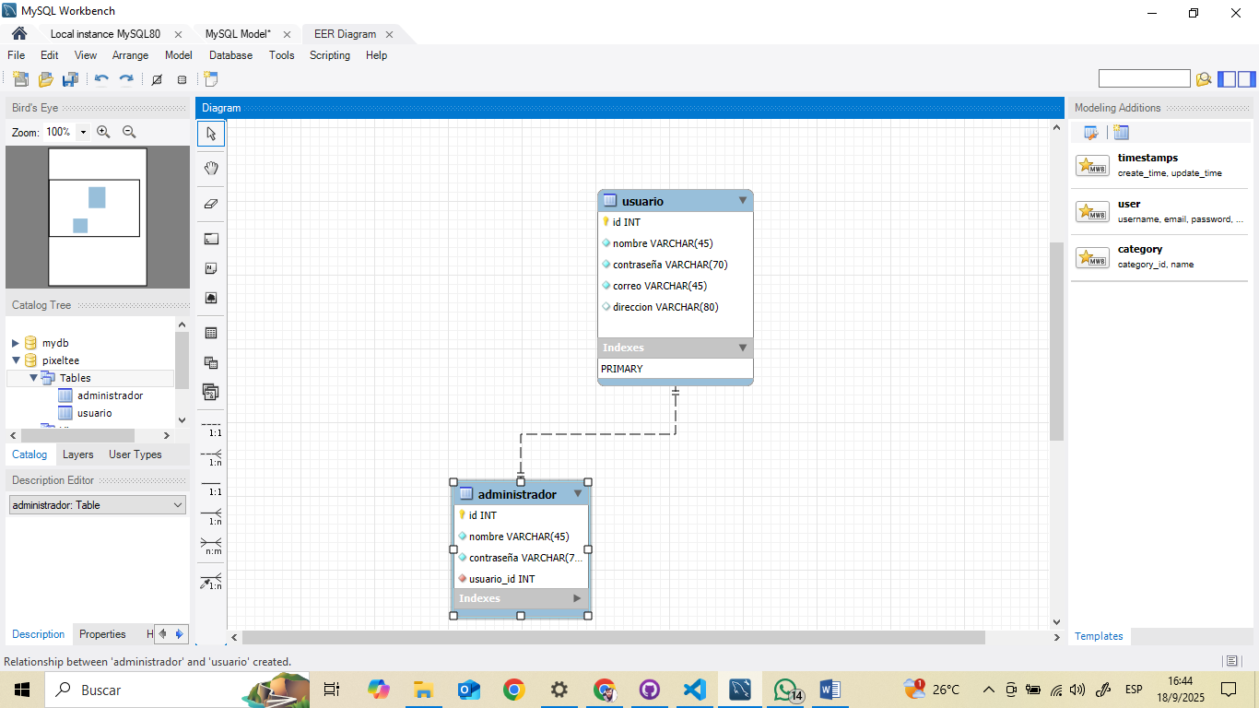

Repositorio: https://github.com/luisFLA/PIXELTEE